Sešity a pomůcky do 1. třídy – školní rok 2020/21
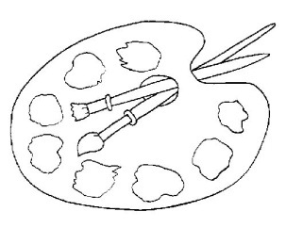
Škola zajistí pro žáky balíček s pomůckami:
- vodové barvy - kelímek na vodu
- tuhé lepidlo (tyčinka) - kulatý štětec č. 8
- dětské nůžky - plochý štětec č. 12
- modelínu (plastelína) - voskovky 12 barev
- pastelky 12 barev trojhranné - tužky 1, 2, 3
- ____________________________________________________
- písanky a pracovní sešity do M, ČJ, PRV + žákovskou knížku
Bude uhrazeno z třídního fondu:
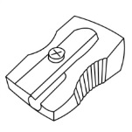
Sešity: č. 513 2 ks M
č. 511 nebo 512 s pomocnými linkami 2 ks ČJ
č. 520 1 ks PRV
č. 524 1 ks DENÍČEK č. 420 (nelinkovaný A4) 2 ks ČJ

+ mazací tabulka, plastové složky A6, A5, kolíčky

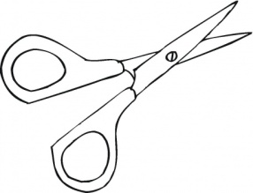
Rodiče zajistí pro své dítě:
VV potřeby:
hadřík špejle
lepidlo Herkules 130 g paleta na míchání barev
izolepa průhledná - malá náčrtníky A4 žluté 20 ks
tvrdé výkresy A3 – 40 ks ubrus na výtvarnou výchovu
tvrdé výkresy A4 – 10 ks tuhé lepidlo (tyčinka)
fix černý silný, fix černý tenký barevné papíry
Pracovní oblečení do VV a PČ.
Do TV – sportovní obuv a oblečení na hřiště i do tělocvičny v plátěné tašce nebo pytlíku

desky na sešity A4 a A5 – plastové
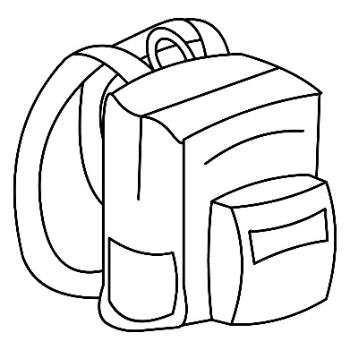
desky (zásobník) na číslice
Pouzdro: pastelky, 3 ks tužka č. 2, guma, ořezávátko, pero ne!

- obaly na sešity a učebnice (V ZÁŘÍ)
- prostírání na svačinu + box na svačinu
- pytlík na přezůvky + přezůvky

